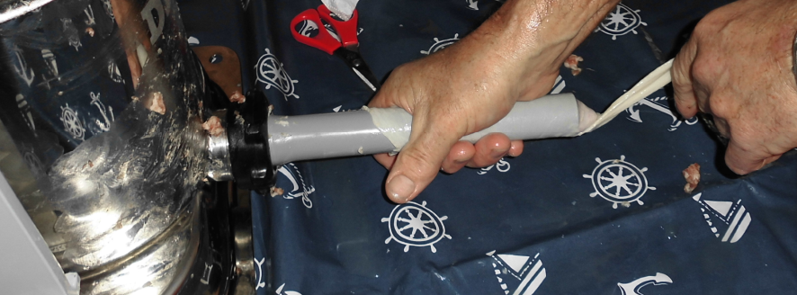

Vørksjåpp i Stavang

7. – 9 november 2014

Antrekk og tekniske - / hygieniske hjelpemidler medbringes som tidligere år.

Husk at medlemmene etter hvert har en rekke antrekk tilpasset anledningen. Alle disse antrekkene medbringes.  
I år vil observatør fra indre strøk i Sør-Norge kunne stille seg disponibel til å dele helgen med oss alle og lære oss alt om rakfisk og hvordan denne fortæres.  
Det ønskes tilbakemelding fra vegrende medlemmer om dette er ønskelig. (Nr 2, 3 og 6 er som vanlig positive)

For program – se innkalling til Workshop 2011.

Presidenten og nr 3 røyker Laks(en) allerede tiiiiiiiiiiiiiiiiiiiiiiiiiidlig fredag 7. november.

Fagmøtet starter fredag 7. november kl 16.00  
Nr 6 ankommer fredag kl 17.00 siden han sjelden får taletid og ikke liker uvøren kontakt med videreforedlete druer, - og siden årsmøtet likevel har gått opp i bare tull.

Spesielle innslag på agendaen:  
- hilsninger fra fjern og nær  
- nr 7 informerer lystig om senoritas og hvordan disse brukes  
- nr 5 informerer om alt og ingenting  
- nr 3 tar en kort gjennomgang om småbåthavnen i Stavang (max 3 timer)

Mat

Skål for presidenten

Lørdag

**Er i sin helhet kopiert fra 2013 – og denne gangen prøver vi å følge det.**

Kl. 09:00 (senest) - 2 indre og vekk med’n – inkl. frokost

Kl. 09.05 Vi skåler for **Presidenten** og ønsker lykke til med dagen videre

Kl. 10:00 Krydring av høykvalitetspølser og pølseskinntreing

Evt røyking av nye lakser

Kl. 12:00 Alt er på stell, rent og pent.  
Kl. 12:05 Vi skryter av overkryddermesteren nr 4

Kl. 13:00 Det bobles.

Kl. 16:00 Evt røyking avsluttes

Kl. 18:00 Vi spiser….. lammeskanker, og dessert

Kl. 21:30 Vi trekker over i salongen

Kl. 22:03 Opptelling

Kl. 22:05 Sang og musikk

Kl. 00:00 Opptelling, noen har allerede lagt seg flere ganger. Vi begynner å bli gamle.:-(

Søndag - utgår